**GALA PRACODAWCÓW 17.05.2016**

**Mapa Rozmieszczenia Stanowisk – Parter**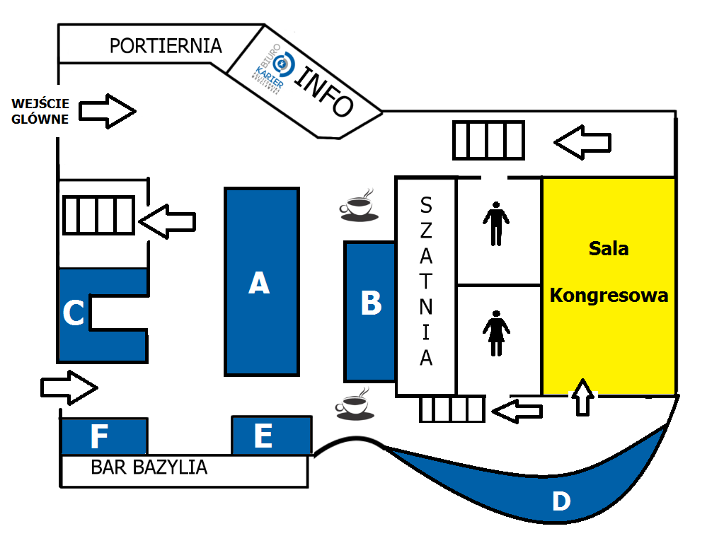

**Mapa Rozmieszczenia Stanowisk – Parter**

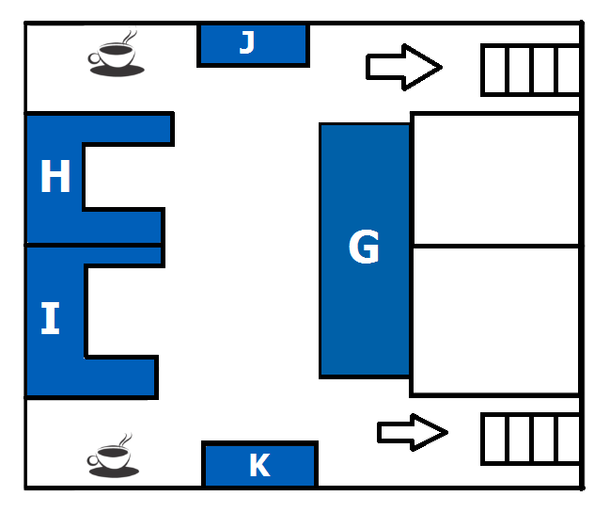

Strefa A 5-7

**I sesja Networkingowa 9:00-11:30**

* Simoldes Plasticos Polska Sp. z o.o.
* Kämmerer Polska
* LEONI Kabel Polska Sp. z o.o.
* Robert Bosch Sp. z o.o.
* RW Swiss Automation sp. z o.o.

Strefa B 5-7

* Bank Zachodni WBK
* BNY Mellon Sp. z o.o.
* PCC Rokita SA
* Astrum MH

Strefa C 3-4

* Schnieider Electric Energy Poland sp. z o.o.
* Euro Bank S.A.
* QMAF Sp. z o.o.
* Atos IT Services Sp. z o.o.

Strefa D 5-6

* Axxiome Polska Sp. z o. o.
* Capgemini Software Solutions Center
* Clearcode
* CrazyCall
* DataArt
* Micro Solutions Sp. z o.o. Sp. k.

Strefa E 1-2

* NetTeam Solutions S.A.

Strefa F 1-2

* Nokia

Strefa G 5-6

* REC a GlobalLogic Company
* Ryanair / Travel Labs Poland Sp. z o.o.
* SoftServe Poland
* WHITE HATS
* IBM Client Innovation Center

Strefa H 4-7

* vm.pl
* RST IT
* Grupa Unity
* Centrum Usług Informatycznych we Wrocławiu

Strefa I 4-7

* vm.pl software house
* Divante Sp. z o.o.
* BPX S.A.
* Faurecia
* Schneider Electric Energy Poland Sp. z o.o. Zakład Automatyki i Systemów Elektroenergetycznych w Świebodzicach

Strefa J 1

* Credit Suisse

Strefa K 1

* 3M Wrocław Sp. z.o.

**II sesja Networkingowa 12:45-15:15**

Strefa A 5-7

* Danfoss Power Solutions sp. z o.o.
* Stelweld Sp. z o.o.
* Fortaco Sp. z o.o.
* Elica Group Polska Sp. z o.o.
* LG Chem Polans sp.z o.o.

Strefa B 5-7

* Cargill Poland Sp. z o.o.
* LEDIKO Sp. z o.o.
* ALUMECO SERVICE Sp. z o.o.
* Dolnośląski Wojewódzki Urząd Pracy Centrum Informacji i Planowania Kariery Zawodowej

Strefa C 3-4

* enxoo sp. z o.o.
* Kruk S.A.
* Trenkwalder
* PGB Human Resources

Strefa D 5-6

* EY DGN Poland
* Centrum Zdrowia WroMedica
* ManpowerGroup Sp. z o.o.
* UNIBEP S.A.
* Hewlett Packard Enterprise
* DK Marketing

Strefa E 1-2

* TORRECID SA

Strefa F 1-2

* PwC

Strefa G 5-6

* Sodexo Polska
* Strabag Infrastruktura Południe Sp.zo.o.
* Wrocławski Park Technologiczny S.A.
* Amazon

Strefa H 4-7

* Kuźnia Ostrów Wielkopolski Sp. z o.o.
* Tornos Technologies Poland Sp. z o.o.
* Pneumat System Sp. z o.o.
* PMPoland S.A.

Strefa I 4-7

* Perfecta Sp. z o.o. Sp.k.
* McKinsey Knowledge Center Poland Sp. z o.o.,
* IKEA
* Nestle Polska S.A. oddział Purina
* FIBRAIN Sp. z o.o.

Strefa J 1

* NG Engineering Sp. z o.o.

Strefa K 1

* Wrocławski Park Technologiczny SA

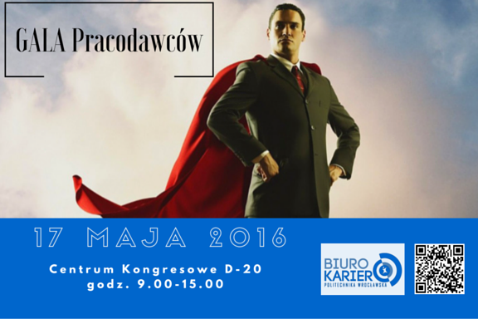

09:00 - 11:30      **SESJA NETWORKINGOWA Z PRACODAWCAMI**

**11:30 - 12:00 GALA PRACODAWCÓW**

**ogłoszenie wyników, wręczenie wyróżnień**

12:00 - 12:45 **Dyskusja panelowa**

z udziałem zaproszonych pracodawców PPG Deco, NOKIA , UNIBEP S.A. i studentów pt. "Co pracodawca chce usłyszeć, co student chce powiedzieć na rozmowie kwalifikacyjnej?".

12:45 - 15:15 SESJA NETWORKINGOWA Z PRACODAWCAMI